# 

# **Maková mapa – prodej kvalitního máku ze dvora**

**Praha 12. října 2020 - Česká republika je největším pěstitelem potravinářského máku na světě. Do ostatních zemí ho vyvezeme více než chmele. První jsme i v jeho konzumaci. Na jednoho obyvatele ČR připadá až 430 g, což je asi největší spotřeba máku na světě. Ale i přes všechna prvenství se na pultech obchodů můžete občas setkat s jeho nízkou kvalitou. „Maková mapa“ má za cíl zprostředkovat prodej kvalitního máku, pěstovaného v ČR, přímo od pěstitelů pro koncové spotřebitele. Propojuje ty, co mají s těmi, co chtějí.**

*„Český spotřebitel se přeorientovává na kvalitu a původ zboží. Má také jedinečnou možnost ovlivnit to, co se na našich polích bude pěstovat,“* říká prezident Agrární komory Jan Doležal. Zároveň dává „zelenou“ farmářům a pěstitelům pro prodej ze dvora, ve kterém vidí potenciál a smysl, jak si nakoupit kvalitní sezónní a lokální suroviny, které v kamenném obchodě zákazník nenajde. A přesně to je i cílem portálu „**Maková mapa“** – zprostředkovat prodej kvalitního potravinářského máku přímo od pěstitelů. Řada z nich již vlastní i cechovní normu „Český modrý mák“, která garantuje ještě nižší obsah morfinových alkaloidů než je norma.

## **Kvalita je na dvoře**

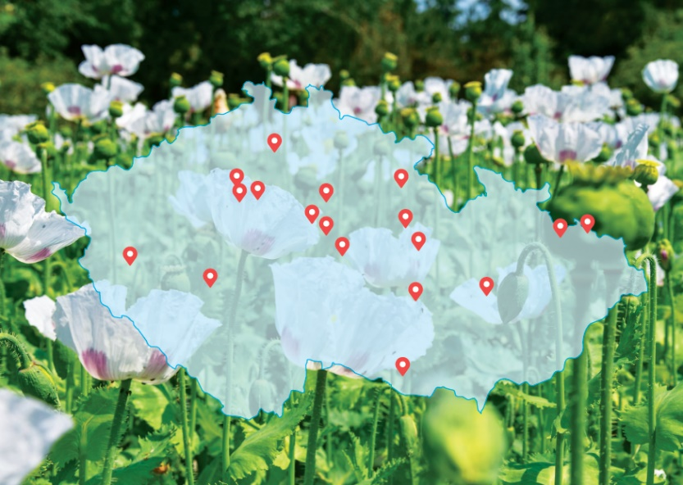Na portál **Makové mapy** (<http://mapa.ceskymodrymak.cz>) se přihlásilo více než dvě desítky pěstitelů potravinářského máku z celé České republiky a další se postupně přidávají. Ředitelka spolku Český modrý mák Stanislava Koprdová říká: *„Na polích České republiky pěstujeme jen kvalitní potravinářské odrůdy, žádné jiné. Ale v jiných zemích pěstují i odrůdy pro průmyslové využití, kde semeno máku nelze v potravinářství využít a přesto se k nám dováží a je nelegálně míchán s naším potravinářským mákem a následně prodáván v obchodech i za vyšší ceny ve srovnání s kvalitním mákem ze dvora.“* Kvalita ale v mnohých případech zůstává jen na jeho dvoře následnou dopravou a skladováním klesá. Na Makové mapě, která sdružuje jen nabídky kvalitního máku ze dvora, najdete mák v různé gramáži balení, za různé ceny a mnozí pěstitelé vám mohou produkt zaslat i poštou. Kromě modrosemenného máku zde najdete i bělosemenný, ale především dostanete mák od pěstitele s garancí kvality. V Makové mapě můžete hledat „svého“ pěstitele podle lokality či podle ceny produktu.

## **Česká cechovní norma**

Kvalitu definuje u modrosemenného máku česká cechovní norma „Český modrý mák“. Mák označený logem české cechovní normy má garantovaný nižší obsah morfinových alkaloidů (pod 20 mg/kg) a splňuje tak požadavky českých právních předpisů kladené na bezpečnost potravin. U modrosemenného máku, který se pyšní označením “Vyrobeno podle České cechovní normy” není povolena termostabilizace a semena nemohou tak být zaměňována se semeny technického máku produkovanými jako surovina pro farmaceutické využití. Semena máku s pečetí české cechovní normy spotřebiteli garantuje 100% český původ a potravinářskou kvalitu.

## **Spotřeba máku v ČR**

I přes to, že máku spotřebujeme ve srovnání se zbytkem světa nejvíce, je jeho spotřeba poměrně nízká, podle ČSÚ max. 1 g denně na 1 obyvatele. „*Modrý mák je výjimečný díky jeho vůni, chuti, jednotné modré barvě a mizivému obsahu návykových alkaloidů. Semena máku jsou doslova nutričním koncentrátem. Proto ho využíváme jako pochutinu, není přílohou pokrmů, ale spíše kvalitním kořením jídel. V našem jídelníčku dokáže nahradit i maso a má několikanásobně vyšší obsahy minerálních látek, zejména vápníku, zinku, draslíku a i hořčíku, než je běžné u mnoha dalších komodit,“* říká Vlastimil Mikšík z České zemědělské univerzity v Praze. A dodává, že nejsnadnějším způsobem, jak prostřednictvím máku zvýšit spotřebu nutričně prospěšných látek, je vlastní výroba a konzumace makového nápoje. *„Je ale nutno dbát na kvalitu suroviny, tj. nutno zpracovávat na nápoj pouze kvalitní mák s jasným původem, který zaručuje potravinářkou kvalitu,“* vysvětluje Vlastimil Mikšík.

Více informací na [mapa.ceskymodrymak.cz](http://mapa.ceskymodrymak.cz/) a [ceskymodrymak.cz](http://www.ceskymodrymak.cz)